Aos Responsáveis pela Educação e PJASS das Coordenações Regionais.
C/C: Conselho Central Executivo, Presidentes Fundação Sai e Instituto Sai de Educação, Coordenação Central da Região 23 e Chairman Zona 2B.

“Plantem nestes novos corações as sementes do amor, simpatia, verdade, justiça, caridade, compaixão, arrependimento e autocontrole. Este é o principal dever de todos que lidam com crianças.”

Discurso Divino, 19/01/1969

Queridos e Amados irmãos, Om Sai Ram!

Que todos estejam bem e felizes pela Graça de Sai.

Sathya Sai diz “o amor pode realizar tudo no mundo” (Discurso Divino 30/02/1987). É com esta máxima e muita alegria que a Coordenação Nacional de Educação juntamente com a Coordenação Nacional de Jovens Adultos vêm apresentar mais informações sobre o Acampamento Sai Infantojuvenil “Sementes do Amor nos Corações Novos” que acontecerá nos dias 20, 21 e 22 de março de 2020 no Sítio Shimoda, em Louveira-SP. Lembrando que as inscrições já podem ser realizadas através do site da Organização Sai:
Link para as inscrições: https://www.sathyasai.org.br/acampamento-infantojuvenil-2020
“Os estudantes são o próprio alicerce da nação. Quando o alicerce é forte, o prédio pode ser estável. Para fazer a fundação forte, povos, governantes, pais, professores e estudantes - todos têm de coordenar seus planos e esforços. Esses cinco elementos, essas cinco forças vitais devem trabalhar em conjunto para tal fim”. (Discurso Divino de 22/11/1981)
Considerando Suas sagradas palavras, nosso plano para o Acampamento Sai Infantojuvenil é de caráter nacional e a participação é exclusiva para jovens mirins com idade entre 10 e 17 anos. Toda a participação (hospedagem e alimentação) é gratuita e as vagas são limitadas. Para que os pais, avós, tios e demais responsáveis fiquem tranquilos quanto à viagem até o local do Acampamento, informamos abaixo alguns itens importantes para conhecimento:

- Transporte aéreo ou rodoviário + Acompanhamento - Existem diretrizes dos órgãos da aviação e rodoviário para menores de 16 anos que viajam sozinhos ou acompanhados. As informações sobre a documentação necessária a ser providenciada pelos pais ou responsáveis encontram-se nos seguintes links:
ANTT- http://www.antt.gov.br/passageiros/Documentos_de_Identificacao_dos_Passageiros.html
ANAC - https://www.anac.gov.br/assuntos/passageiros/documentos-para-embarque
Alguns Jovens Adultos e Coordenadores de EES que participarão como monitores e voluntários de apoio no Acampamento Sai poderão acompanhar alguns jovens mirins inscritos. Busque o coordenador da sua região para maiores detalhes ou entre em contato através do e-mail acampamentosaiinfantojuvenil@gmail.com;
- Plantão Médico – O evento contará com um plantão médico para qualquer eventualidade de assistência aos jovens. É de fundamental importância o preenchimento das informações sobre saúde na ficha de inscrição. Posteriormente enviaremos orientações sobre este item;
- Atividades no Acampamento – Já foi dada a largada na formação da Equipe de Jovens Adultos para planejar as atividades antes e durante o Acampamento Sai. As atividades envolverão jogos, gincanas, práticas espirituais, música, filme e atividades em contato com a natureza, aproveitando ao máximo a estrutura física do local para que os participantes usufruam da Mensagem de Sai com muito proveito e alegria. Todo o processo de elaboração das atividades para os jovens mirins seguirá o pedido do Mestre Sai “Sejam exemplos dos Ideais de Sai”;
- Horários de chegada e partida –
CHEGADA Sexta-feira dia 20/03/2020: saída do Centro Sathya Sai de Santa Cecília em São Paulo às 16h00 com previsão de chegada ao Sítio Shimoda na cidade de Louveira às 17h00. Nossas atividades nesse dia terão início às 18h00. Todas as crianças e jovens serão recepcionados por membros da Organização Sathya Sai na rodoviária e aeroporto e acompanhados até o Centro Sai de Santa Cecília para que possam ser direcionados todos juntos ao Sítio Shimoda;

PARTIDA Domingo dia 22/03/2020: nossas atividades se encerrarão no horário do almoço que acontecerá das 12h00 às 13h00. Às 14h00 todas as crianças e jovens sairão juntos até o Centro Sai de Santa Cecília na cidade de São Paulo para que sejam acompanhados por membros da Organização Sai até a rodoviária e aeroporto.
Obs.: todas as informações de passagens, horários e locais devem ser informadas à equipe de organização do evento para que a logística seja providenciada. Pedimos que, se possível, prefiram a rodoviária e o aeroporto de Congonhas pela proximidade de acesso.

Os membros adultos da Organização Sai que queiram trabalhar como voluntários no evento, por favor, entrem em contato com a equipe organizadora através do e-mail acampamentosaiinfantojuvenil@gmail.com e saigene@gmail.com.
Convidamos a todos a inscrever filhos, sobrinhos, irmãos, primos, amigos e quem mais animar de estar conosco nessa experiência incrível, nesse lugar encantador!
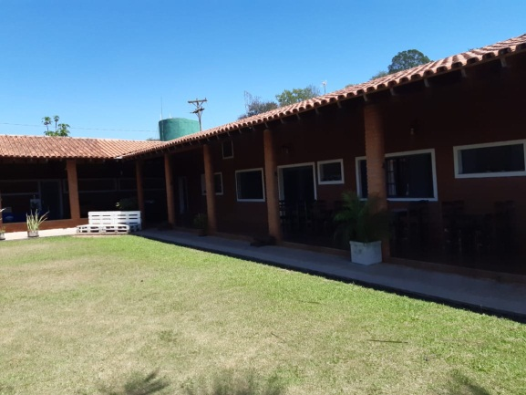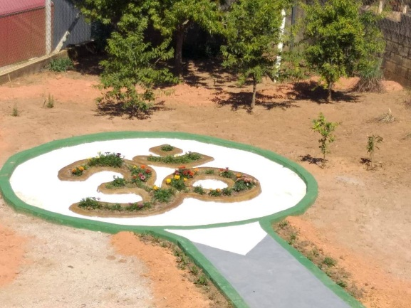
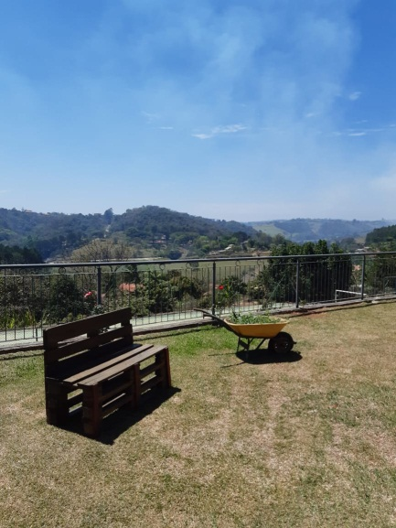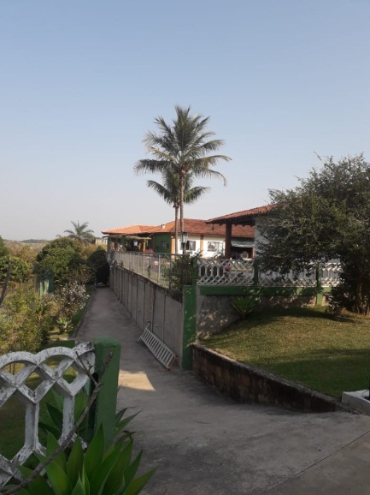
Qualquer dúvida, estamos à disposição para esclarecer e ajudar através do
e-mail: acampamentosaiinfantojuvenil@gmail.com

Pedimos a Sathya Sai que o Espírito Cristão esteja sempre em nossos pensamentos, palavras e ações em 2020.

Com amor em Sai,
Aldacy Xavier e Tatiana Machado
Coordenação Nacional de Educação
Coordenação Nacional de Jovens Adultos

